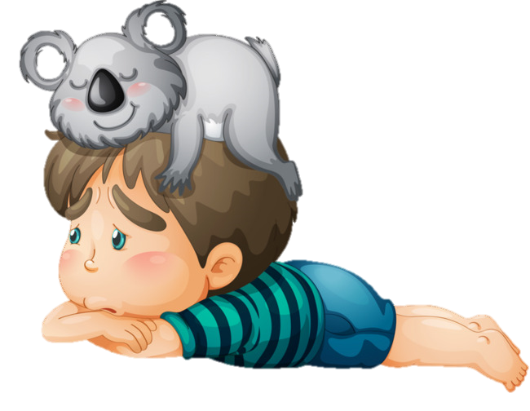
Как сделать ребенка стрессоустойчивым?
Что такое стресс, стрессоустойчивость?
Стрессоустойчивый ребенок – это прежде всего стабильный в поведении, уравновешенный, можно сказать даже – предсказуемый. Он всегда «здесь и сейчас» в контексте событий, к нему всегда можно обратиться. То есть он готов ко всему происходящему. Такое состояние не сказка и не чудо. Оно осознанно формируется взрослыми в двух направлениях: психологическом и биологическом. Это формирование эффективных жизненных стратегий, навыков, мировоззрения, за счет поддержки и веры в ребенка. Это также здоровый образ жизни, сбалансированное питание, хороший сон, что поддерживает хороший иммунитет и хороший обмен веществ, а без хорошей работы организм никакой стресс не переживет.
Люди испытывали стресс всегда, и нельзя говорить о том, что эта способность организма появилась недавно, но актуальность данной проблемы неоспорима, так как ритм жизни становится все более интенсивным.
Сама жизнь ребенка – это сплошной стресс, так как ребенок не управляет событиями своей жизни, любое новое внезапное решение родителей, особенно то, что касается жизни семьи, - стресс. При этом у ребенка еще нет эффективных навыков адаптации к жизни, он действует методом проб и ошибок. Ребенку постоянно нужна поддержка родителей, а ее часто не хватает. Стрессов не избежать, но стресс без поддержки – очень тяжело. Родителям необходимо научится вселять в ребенка ощущение их постоянной поддержки, чтобы это переросло в его уверенность, что они рядом, что он сильный, что все хорошо и они вместе – и это чувство даст ему потом ощущение благополучия.
Благополучие ребенка начинается с благополучия родителей. Обеспечение благополучия родителями и безопасности психического состояния ребенка – важнейшее условие профилактики неврозов и депрессивных расстройств у детей.
Многие проницательные родители и педагоги понимают, что стрессоустойчивость у взрослого человека не возникает вдруг и внезапно, ее основы постоянно и целенаправленно следует развивать в дошкольном возрасте.
Стрессоустойчивость – комплексная черта, способность, которая имеет несколько характеристик. Основу стрессоустойчивости, ее фундамент составляет наличие у человека само принятия или любви к самому себе. Подчеркнем, что речь идет о безусловном принятии самого себя такими, какой человек есть, со всеми достоинствами и недостатками. Самопринятие – это жизненная опора человека.
Вторая характеристика стрессоустойчивости – оптимизм, или общее позитивное отношение к различным событиям жизни, в том числе позитивное мышление, умение замечать хорошее в различных ситуациях и радоваться этому.
Третья составляющая стрессоустойчивости – овладение дошкольником стратегиями преодоления негативных эмоций, например, страха, печали, злости.
Четвертая составляющая стрессоустойчивости – умение расслабляться.

Способы развития стрессоустойчивости.
Чтобы сформировать у ребенка стрессоустойчивость, необходимо, чтобы, в первую очередь, он чувствовал себя защищённым. Чтобы ребенок был защищенным, надо:
- Всегда давать ему выговорится, даже если вы считаете, что это ерунда, а у вас более важные дела. Ведь потом выяснится, что важнее нормального отношения в семье ничего нет. Ваш ребенок – это ваше будущее, ваше благополучие.
- Постараться вместе ответить на волнующие ребенка вопросы, помня, что ему очень важно не оставлять это на потом, а сейчас разобраться и понять в чем суть проблемы. Недопонимание и нерешенность проблем ложиться тяжелым бременем на все существование человека, вносит диссонанс в жизнь, неуверенность в себе самом и ведет к конфликтам с окружающими.
- Показать ребенку, что он любим и нужен, это не должно подразумеваться, это должно быть показано и высказано, потому, что, когда у ребенка неприятности, ему нужна реальная поддержка и забота, тепло и ласка, доверие и сочувствие.
Для определения стрессоустойчивости ребенка можно провести следующий тест. Попросите малыша представить следующую ситуацию: «Маленький птенчик выпал из гнезда в плохую погоду и оказался посреди леса. Как думаешь, что он будет делать?».
В зависимости от того, какой ответ даст ребенок, можно судить о его стрессоустойчивости. Если малыш утверждает, что попробует сам найти дорогу или попросит о помощи окружающих, то в таком случае можно говорить о хорошей стрессоустойчивости. А вот если ребенок говорит, что птенчик бы испугался, расплакался и просто ждал бы помощи, то у него не развита стрессоустойчивость.
Предлагаю вашему вниманию игру «Талисман». Она поможет ребенку почувствовать себя в безопасности. Например, придумать для ребенка тайный знак или символ, который будет служить защитой от неприятностей.
Этот знак можно вышить на одежде, нарисовать и наклеить на игрушку, коробочку – любой предмет, который ребенок носит с собой в детский сад.
Также для развития стрессоустойчивости можно использовать и стимулирующие упражнения, повышение энергетического потенциала: хлопки (ладонями, кулаками), самомассаж головы, самомассаж ушных раковин, самомассаж стоп, массаж и самомассаж кистей и пальцев рук, работа с пальцами (выполнение различных фигурок из пальцев). Данные упражнения не только направленны на повышение функционального уровня системы организма и потенциального энергетического уровня, но и обогащают знание ребенка о собственном теле, развивают внимание, произвольность, успокаивают и укрепляют психику.
Кроме того, уровень стрессоустойчивости детей можно повысить, если:
- детей окружают позитивно настроенные люди;
- у ребенка много положительных эмоций;
- ребенок настроен позитивно;
- у ребенка есть ощущение «надежного плеча рядом»;
- ребенок уверен в себе;
- у ребенка большое количество положительных эмоций, полученных в результате двигательной активности;
- ребенок здоров психически и физически.

Желаем вам успехов!

Уважаемые родители!
Благодарю Вас за проявленный интерес к предложенной информации «Как сделать ребенка стрессоустойчивым?».
Прошу Вас расписаться, что вы ознакомились с материалом.

№ | ФИО родителя | Подпись
1
2
3
4
5
6
7
8
9
10
11
12
13
14
15
16
17
18
19
20
21
22
23
24
25
26

Педагог – психолог Сафарова Анастасия Александровна.

